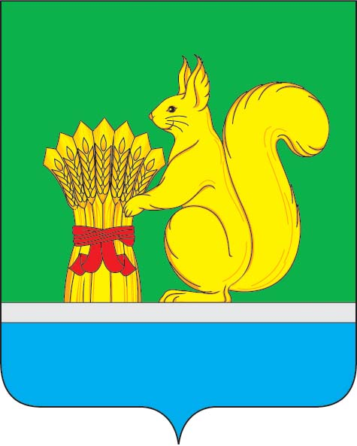
АДМИНИСТРАЦИЯ УРЖУМСКОГО МУНИЦИПАЛЬНОГО РАЙОНА
ПОСТАНОВЛЕНИЕ
14.07.2026 № 543
г. Уржум, Кировская область

О внесении изменений в постановление администрации Уржумского муниципального района от 29.12.2025 №1089

В соответствии со статьей 41 Устава муниципального образования Уржумский муниципальный район Кировской области, администрация Уржумского муниципального района ПОСТАНОВЛЯЕТ:

1. Внести в постановление администрации Уржумского муниципального района от 29.12.2025 №1089 «О мерах по выполнению Решения Уржумской районной Думы от 23.12.2025 № 44/331 «О бюджете Уржумского муниципального района на 2026 год и на плановый период 2027 и 2028 годов» (далее – Постановление) следующие изменения:

1.1. Дополнить пункт 4 Постановления подпунктом 4.8. следующего содержания:

«4.8. В ходе исполнения бюджета Уржумского муниципального района осуществлять внесение изменений в лимиты бюджетных обязательств и их доведение до главных распорядителей средств бюджета Уржумского муниципального района с учетом поступления доходов бюджета Уржумского муниципального района.».

1.2. Дополнить Постановление пунктом 6.31.1. следующего содержания:
«6.31.1. В случае, не выполнения обязательств и недостижения значений показателей, указанных в пункте 6 Постановления, управлением финансов администрации Уржумского муниципального района готовится уведомление в отношении ГРБС главе администрации Уржумского муниципального района о необходимости применения меры дисциплинарной ответственности в соответствии с законодательством Российской Федерации в отношении должностных лиц, чьи действия (бездействия) привели к невыполнению обязательств и недостижению показателей.».
2. Настоящее постановление вступает в силу после его подписания и подлежит опубликованию в Информационном бюллетене органов местного самоуправления.

Глава администрации Уржумского
муниципального района В.В. Байбородов

